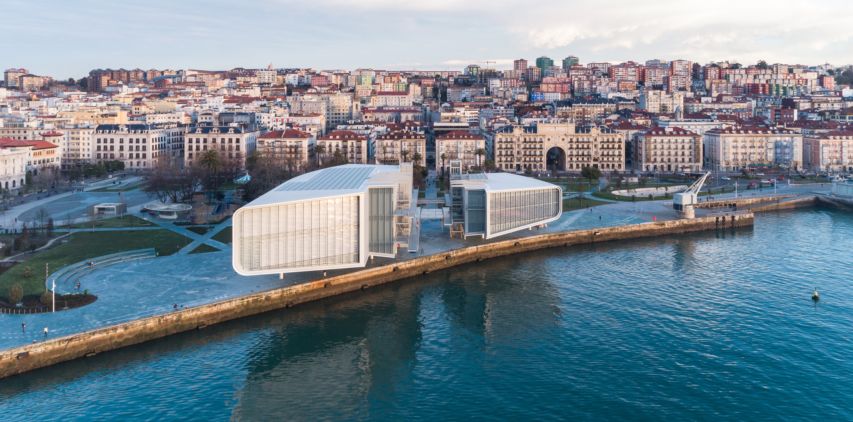
Le Centre Botín de Santander présente
CRISTINA IGLESIAS: ENTRƎSPACIOS
6 OCTOBRE 2018 – 3 MARS 2019

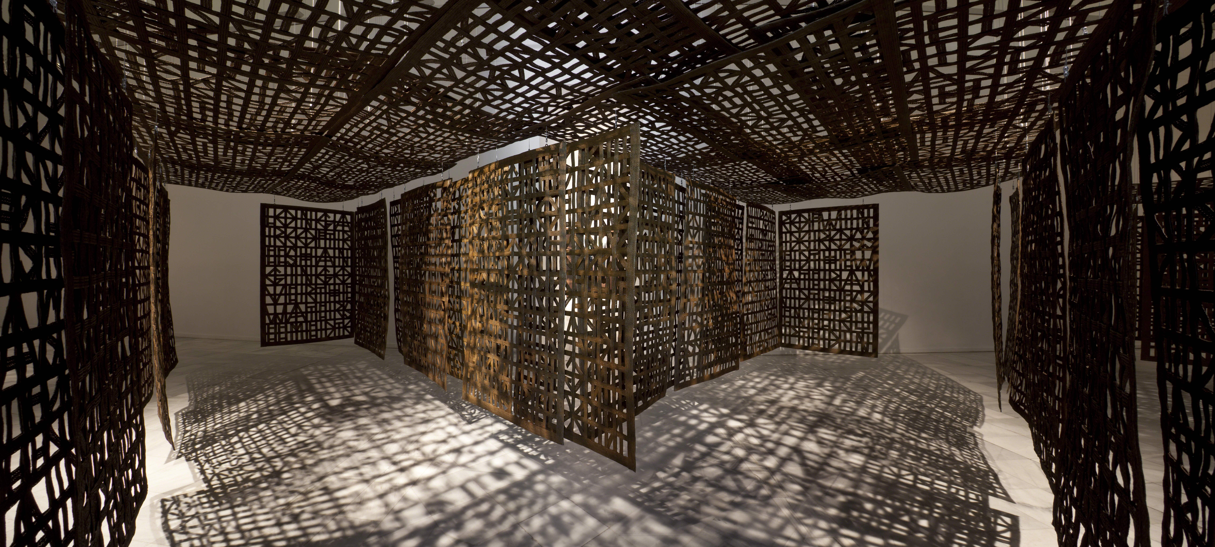

Contact Presse France, demande de visuels :

Maddi Newling - Matthieu Nicol / Agenda :

m.nicol@toomanypictures.com t +33 6 67 57 31 31

CRISTINA IGLESIAS: ENTRƎSPACIOS

- L'exposition présente vingt-trois œuvres de Cristina Iglesias, artiste de Saint Sébastien reconnue internationalement par la qualité de son travail.

- La rétrospective, dont Vicente Todolí est commissaire, apporte un regard poétique sur le monde et crée une nouvelle dimension du paysage à travers les matériaux industriels.

- L’artiste a réalisé, pour l’environnement du Centre Botín, l’intervention sculpturale permanente «From the Underground». De plus, elle dirigera en septembre, le prochain Atelier d’Arts Plastiques de la Fondation Botín.

- La dernière grande exposition de Cristina Iglesias en Espagne a eu lieu au Musée National Centre d'art Reina Sofía de Madrid en 2013.

- https://www.centrobotin.org/exposicion/cristina-iglesias-espacios

Santander, 16 août 2018.- Le Centre Botín présente, du 6 octobre 2018 au 3 mars 2019, l'exposition rétrospective "CRISTINA IGLESIAS: ENTRƎSPACIOS". Vicente Todolí, président de la Commission consultative des arts plastiques de la Fondation Botín, est le commissaire de cette exposition qui intégrera vingt-trois œuvres créées par l'artiste entre 1992 et 2018, dont certaines sont de format monumental, une pratique courante dans son travail.
En outre, Cristina Iglesias (Saint Sébastien, novembre 1956) dirigera, quelques jours auparavant, l’Atelier d’Arts Plastiques de la Fondation Botín (du 17 au 28 septembre), une initiative qui a lieu chaque année à Santander depuis 1994. L’artiste a une relation étroite avec la Fondation et son nouveau centre d'art, ayant créé spécifiquement pour l'environnement du Centre Botín et les Jardins de Pereda une intervention sculpturale composée de quatre puits et d'un bassin en pierre, acier et eau, appelé “From the Underground”, une œuvre qui fait également partie de cette exposition.
Le travail de cette artiste, lauréate du Prix National des Arts Plastiques en 1999 en Espagne, est influencé par son séjour à Londres dans les années 80, où elle a trouvé des processus de matérialisation de la sculpture beaucoup plus ouverts. En outre, c'est au Royaume-Uni où elle a commencé à se connecter non seulement à la «nouvelle sculpture britannique», mais aussi à l'école de Düsseldorf. Au cours de cette période de découverte, elle se familiarise avec le travail d'Eva Hesse et de Robert Smithson, parmi d'autres artistes qu'elle considère importants dans cette période formatrice, bien que son travail soit totalement isolé de tout courant ou de toute tendance.
Tout au long de sa carrière, Iglesias a défini un vocabulaire sculptural unique, créant des environnements immersifs et expérientiels qui font référence et unissent l'architecture, la littérature et les influences culturelles spécifiques du lieu. À travers un langage de formes naturelles et divers matériaux, l’espace se redéfinit poétiquement en confondant intérieur et extérieur, organique et artificiel, en combinant des matériaux industriels avec des éléments naturels pour produire de nouveaux espaces sensoriels inattendus pour le spectateur.
Giuliana Bruno, dans son texte «La densité de la surface: projections sur un écran mural » ( MNCARS, catalogue 2013), écrit: « Le monde de Cristina Iglesias est un lieu de seuils, suspendu au bord de lieux imaginaires. Dans cet univers, sculptures et textures forment un dialogue imaginatif avec l'architecture et l'environnement, exposant ainsi sa temporalité. Élaborés avec une variété de matériaux suggérant une métamorphose d'états vitaux, ces travaux exigent des formes de vie fluides. Même s’il semble qu’ils essaient d’empêcher les visiteurs du musée ou de la galerie d’y entrer physiquement, ils offrent une forme d’accès visuel virtuel. Ce sont des portes ou plutôt des portails qui nous invitent à traverser les frontières, y compris celle qui sépare l’intérieur de l’extérieur… Un voyage introspectif commence au moment où nous trouvons cette forme de sculpture qui ne conçoit pas l’espace comme un simple contexte. L'espace est le travail et il faut garder à l'esprit ses différents plans d'existence. "
Considérée comme l'une des artistes espagnoles les plus reconnues internationalement, l'exposition «CRISTINA IGLESIAS: ENTRƎSPACIOS» présentera une large sélection de pièces qui occuperont intégralement le deuxième étage du volume ouest du Centre Botín et coexisteront en totale harmonie avec son travail aux Jardins de Pereda « From the underground ».
La dernière grande exposition de Cristina Iglesias en Espagne a eu lieu au Musée Centre National d'art Reina Sofía en 2013, c'est la raison pour laquelle cette exposition au Centre Botín représente une occasion unique de profiter de sa carrière et de ses travaux les plus récents.
Dans cette exposition, l'artiste interconnectera le Centre Botín avec l'environnement à l'intérieur de la salle, car la tension continue entre le visible et l'invisible dans l'œuvre d'Iglesias et la bordure de ses pièces tentent de relier les espaces et d'ouvrir des portes invisibles.
Ses œuvres tentent toujours de créer un accès vers un «autre endroit» imaginé, vers un paysage profond qui peut être abordé avec la lecture de certaines de ses œuvres les plus importantes, comme “Untitled. Venise II” (1993). Ce travail, qui appartient à la collection de l'artiste, synthétise de manière magistrale une partie des codes que nous pouvons appliquer à d'autres pièces que nous verrons au Centre Botín.
Le travail de l'artiste de Saint-Sébastien recrée avec force les quatre éléments de la nature, montre la puissance du vivant présente dans les matériaux inertes qui nous entourent et, en bref, relie des mondes proches si l’on parle du plan physique, mais qui se trouvent loin du quotidien, sans lesquels l'existence de l'individu ne serait pas possible.
Le Centre Botín réunit vingt-deux œuvres dans la salle et une autre aux Jardins de Pereda. Toutes les pièces partagent un caractère spatial marqué et l'artiste y voit poétiquement un paysage et parvient à établir un dialogue avec le bâtiment de Renzo Piano, qui est le contenant idéal pour les portes magiques de l'artiste.

BIOGRAPHIE DE L’ARTISTE

Cristina Iglesias (Saint Sébastien, novembre 1956) est l'une des artistes espagnoles les plus reconnues. Elle a remporté le Prix national des arts plastiques en 1999, en 2012 a remporté le Grosse Kunstpreis Berlin et en 2015, le Prix de la Fondation Royale de Tolède et la Médaille d'or du mérite pour les Beaux-Arts.
L'année dernière, elle a réalisé une série de projets publics permanents, y compris Forgotten Streams dans le bâtiment Bloomberg à Londres, From the Underground au Centre Botín de Santander, A Place of Silent Storms pour la Fondation Norman Foster à Madrid et A través au jardin de Pompes Gens Centre d'Art de Valence. En outre, l’année prochaine, un projet sera achevé pour le phare de l’île de Santa Clara, à Saint-Sébastien.
Parmi ses travaux publics comprennent des pièces liées à l'eau, comme Deep Fountain Leopold de Wael Platz, à Anvers, Tres Aguas à Tolède ou El Fluir de la Tierra à Valence. Elle a également signé des œuvres emblématiques telles que Portón-Pasaje pour l'extension du Museo del Prado, à Madrid; Habitacion de Laurel, Moskenes, dans les îles Lofoten, Norvège; KatonNatie, à Anvers; Passatge de coure, au C.C.I.B. (Barcelone); ou estancias sumergidas, à Mar de Cortés, Baja California, Mexique.
Son travail figures dan d’importantes collections publiques et privées telles que le Musée Reina Sofia (Madrid), le Centre Georges Pompidou (Paris), la Tate Modern (Londres), le Musée de Serralves (Porto), le MOCA (Los Angeles), le Hirshhorn Museum (Washington), le Musée Guggenheim (Bilbao), le MACBA (Barcelone), le Van Abbemuseum (Eindhoven), la Kunsthalle (Berne) ou le Musée de Grenoble (Grenoble), entre autres.
Elle a réalisé de nombreuses expositions individuelles dans des musées tels que le Solomon R. Guggenheim Museum de New York en 1997; Musée Guggenheim, Bilbao 1998; Musée d'art contemporain de Serralves, Porto 2002; Whitechapel Art Gallery, Londres 2003; Musée Ludwig, Cologne, Allemagne 2006, ou musée du Centre national d'art Reina Sofía, Madrid 2013, entre autres.
Elle a également participé à des dizaines de biennales et à des expositions collectives et galeries, telles que Marian Goodman Gallery, New York et Paris; Galerie Konrad Fischer, Düsseldorf; ou la galerie Elba Benítez, à Madrid.

CRISTINA IGLESIAS: ENTRƎSPACIOS

Dates: dur 6 octobre 2018 au 3 mars 2019
Commissaire: Vicente Todolí, président de la Commission consultative des arts plastiques de la Fondation Botín.

Horaires: Hiver (d'octobre à mai) du mardi au dimanche de 10h00 à 20h00

Centro Botín
Muelle de Albareda,
39004 Santander
Plus d’information: www.centrobotin.org
Images pour la presse
Dans l'Espace Presse du Centre Botín, vous pourrez vous inscrire et télécharger le matériel graphique disponible, concernant tant l'exposition que le bâtiment, ainsi que les crédits correspondants.
https://www.centrobotin.org/fr/prensa/
Crédit de l’oeuvre de couverture : Corredor Suspendido I, 2006 Hierro dulce trenzado, cables de acero y sombra 925 x 795 cm Vista de instalación Museo Nacional Centro de Arte Reina Sofia, 2013 Foto: Attilio Maranzano

LE CENTRE BOTIN
Le Centre Botín, 'œuvre de l'architecte Renzo Piano, est un projet de la Fondation Botín, destiné à être un centre d'art privé, de référence, en Espagne, et à faire partie du circuit international des centres d'art de premier plan. Situé à Santander, ce dernier contribuera, à travers les arts, à encourager la créativité et à créer une richesse économique et sociale. Un lieu pionnier dans le monde, où cultiver la créativité, en s'appuyant sur le potentiel des arts, en vue de développer l'intelligence émotionnelle et la force créative des personnes. Un nouveau lieu de rencontre, dans une enclave privilégiée, au cœur de la ville, qui complètera un axe culturel de la corniche cantabrique, devenant un moteur pour promouvoir, à l'échelle tant nationale qu'internationale, la ville et la région.

Pour en savoir plus :
Fondation Botín
María Cagigas
mcagigas@fundacionbotin.org
Tél. : +34 942 226 072

Contact Presse France, demande de visuels :

Maddi Newling - Matthieu Nicol / Agenda :

m.nicol@toomanypictures.com t +33 6 67 57 31 31

